|  |  |
| --- | --- |
| **Cours 420-5E4-LI**  **A2023**  **Cégep Limoilou  Département d'informatique**  **Naji Bricha** | **TP3 (10%)** |

**Objectifs**

* Construire une application Android Studio.
* Utiliser les bases de données **SQLite via OrmLite**
* Communiquer une base de données distante MySQL avec une application cliente Android
* Utiliser **SpannableStringBuilder**
* Produire une application mobile à partir de deux autres applications existantes (JeuTP3, SQLite_OrmLite) pour permettre d’ajouter des fonctionnalités

**Compétences à évaluer**

**Capacité 1 : Caractériser l’environnement mobile**

* Installer et configurer les outils nécessaires au développement d’une application mobile (environnement de développement, logiciel de gestion de version)
* Planifier l’environnement de développement
* Préparer la structure de l’application
* Construire ou sélectionner les ressources nécessaires
* Adapter le patron de conception au contexte mobile

**Capacité 2 : Créer une application mobile**

* Programmer une interface utilisateur adaptée au mobile et nécessitant des interactions et de multiples fenêtres ;
* Programmer la logique de l’application ;
* Programmer l’interaction avec l’utilisateur ;
* Programmer l’utilisation des composants réseau ;
* Programmer les éléments de persistance ;
* Exécuter les cas de tests pour valider l’application ;
* Documenter le code.

**Consignes**

* Ce laboratoire peut être fait en équipe de deux.
* À remettre le **15 novembre** 2023 au plus tard à minuit.
* N’oubliez de remettre un document Word avec une page de garde en lien avec la capacité 1 (**5 pts**)

**À faire- Partie 1 : Accès à une base de données SQLite via OrmLite**

Il s’agit d’améliorer une application Android déjà existante sous forme d’un **petit jeu** qu’on peut l’utiliser en famille ou entre amis sur une tablette ou cellulaire. Le code initial de ce jeu qu’il faut **adapter à votre TP3**, est fourni sous forme de projet : **jeudepart** joint avec cet énoncé.

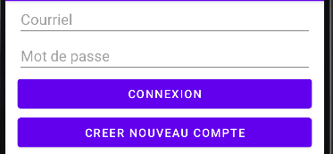

Pour que le joueur puisse jouer, il faut qu’il se connecte via une interface de connexion (Vue 1 **(2 pts)**). Pour cela il doit entrer son adresse courriel qui doit être valide (**2 pts**) et son mot de passe dont le nombre de caractères est supérieure à 5. (**2 pts**)

Le bouton « **se connecter** » reste inactif tant que les informations saisies ne sont pas valides (**2 pts**)

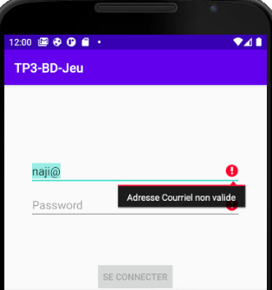

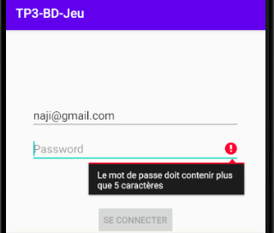

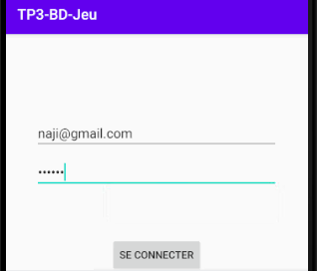

Pour se connecter, il faut que ces informations de connexion existent dans une base de données SQLite. Sinon on demande au joueur de s’inscrire (**5 pts**) dans une deuxième interface (Vue 2 **(2 pts)**).

Les informations à saisir pour l’inscription sont les suivantes (**5 pts pour la validation**):

* Nom du joueur : minimum 3 caractères
* Prénom du joueur : minimum 3 caractères
* Adresse courriel (valide)
* Mot de passe : minimum 6 caractères
* Pays : minimum 3 caractères

Utiliser l’exemple de projet « Zonesdesaisie » fourni avec ce travail.

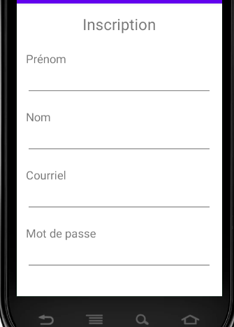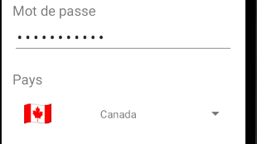

Il faut prévoir à ajouter des images de drapeaux correspondants aux pays. Minimum 10 images (**5 pts**).

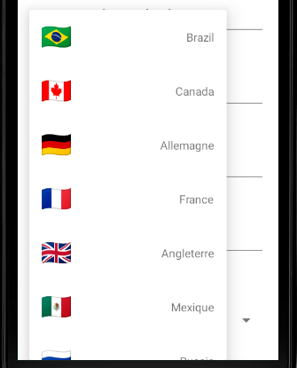

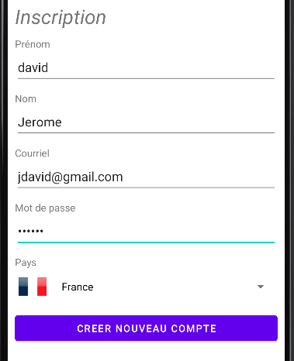 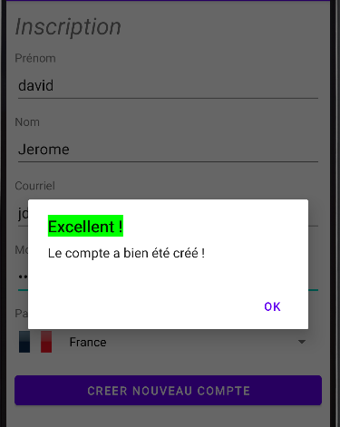

Une fois le joueur clique sur le bouton **« CRÉER NOUVEAU COMPTE »**, ses informations (**nom, prénom, courriel, password, pays**) sont enregistrées (**10 pts**) dans la base de données et on revient à l’interface de connexion (Vue 1).

Pour cela, il faut créer une base de données **SQLite** via **OrmLite** avec deux tables**: User** **et Score** en utilisant un autre code initial qu’il faut **adapter à votre TP3**, fourni sous forme de projet : **SQlite_Ormlite**. Utiliser les méthodes du DAO. Voir documentation ormlite.

Une fois le joueur est connecté, il peut commencer à jouer. Le jeu demande au joueur d’entrer une valeur entre 1 et 100 comme ceci :

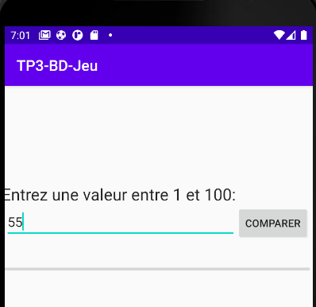

* Si la valeur saisie est inférieure à la valeur choisie par le jeu, on demande au joueur d’entrer une autre valeur supérieure comme ceci :

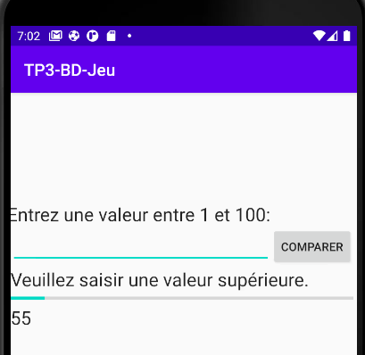

* On demande au joueur d’entrer une autre valeur inférieure comme ceci :

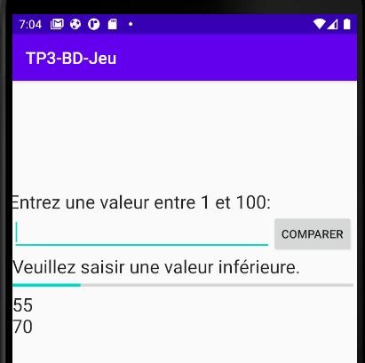

* On tombe sur la bonne valeur (56) après 5 essais

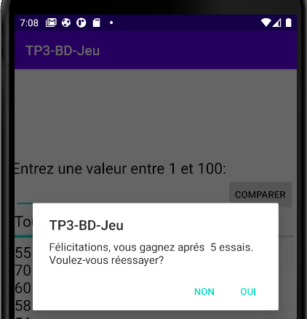

Si le joueur veut réessayer une ou plusieurs fois, on mémorise ses scores (5 comme dans l’exemple pour le premier essai) et on enregistre le score le plus faible. On **met à jour** dans la table **User** le score s’il est le **plus faible** (**10 pts**). Utiliser les méthodes du DAO. Voir documentation ormlite.

Il faut ajouter un autre bouton de commande qui permet d’afficher à partir de la base de données, dans une ListView, la liste en **ordre croissant** selon le score, de tous les joueurs avec comme informations : Drapeau, prénom, nom, score et date. (**16 pts**) Cette liste qui doit être affichée dans une autre interface (Vue 3), permet à chaque joueur de se comparer par rapport aux autres.

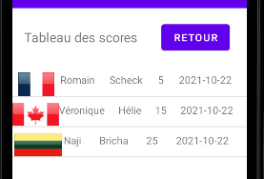

* Il faut prévoir aussi un ou deux boutons de retour à la vue précédente.
* Il faut utiliser SpannableString pour (**rendre un texte deux fois plus grand, mettre un texte en gras, Souligner un texte, mettre un texte en italique, texte surligné**). Choisissez le texte que vous voulez. (**5 pts**)
* Il faut utiliser le maximum possible vos Strings dans le fichier XML « strings.xml » pour éviter les messages longs dans votre code java (**5 pts**):

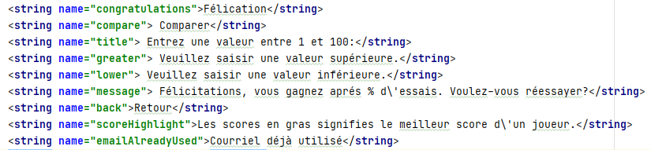

Exemple

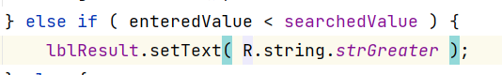



**NB : Consultez la documentation d’ormlite pour avoir plusieurs exemples d’utilisation du DAO (dao.createIfNotExists( ..), dao.queryBuilder().where().eq, dao.updateBuilder, etc.)**

**Partie 2 : Connexion et inscription Android à l'aide de PHP MySQL (20 pts)**

Selon le lien suivant (<http://tutorialscache.com/android-login-and-signup-using-php-mysql/>), pour que le joueur puisse jouer, il faut qu’il se connecte à une base de données MySQL via une interface de connexion. Pour cela il doit entrer son adresse courriel qui doit être valide et son mot de passe dont le nombre de caractères est supérieure à 5.

# Donc pour se connecter, il faut que les informations de connexion existent dans une base de données MySQL sinon on demande au joueur de s’inscrire et ses informations vont être enregistrées dans la base de données MySQL.

Les informations à saisir pour l’inscription sont les suivantes :

* Nom du joueur : minimum 3 caractères
* Prénom du joueur : minimum 3 caractères
* Adresse courriel (valide)
* Mot de passe : minimum 6 caractères
* Pays: (minimum 3 caractères)
* Il faut utiliser comme dans l’exemple du lien ci-dessus une API REST.
* **Vous avez un autre exemple de projet déposé sur le réseau « BD_MYSQL »**
* Pour faire cette deuxième partie, il faut suivre toutes les étapes de ce tutoriel.
* Il faut un serveur avec **Laragon** ou un équivalent (AZURE, Heroku, …).
* **Il faut joindre à votre remise les scripts PHP soit dans le document Word ou en format fichier.php**

**Critères d’évaluation**

* Respect des consignes.
* Qualité du code.
* Les commentaires seront très importants. (**3 pts**)
* Autres (utilisation d’activités secondaires, le reste du code, SpannableString : texte bien affiché et lisible, choix des couleurs, etc..)